|  |  |  |  |  |  |  |  |  |  |  |  |  |  |  |
| --- | --- | --- | --- | --- | --- | --- | --- | --- | --- | --- | --- | --- | --- | --- |
| **Fase** | **5** | | | **Grado** | | | **6°** | **Campo** | | Lenguajes | | | | |
| **Ejes articuladores** | | | | | |  | | | | | | | | |
| **Proyecto** | | | **Textos que no son cuento** | | | | | | | | | **Escenario** | | Aula.  Páginas 36 a la 49 |
| Conocer más acerca de los textos expositivos, explorar varios de ellos y se convertirán en escritores al redactar de manera colectiva un artículo sobre algún tema de interés para compartirlo con otros estudiantes. | | | | | | | | | | | | | | |
| **Campo** | | **Contenidos** | | | | | | | **Proceso de desarrollo de aprendizajes** | | | | | |
|  | | Comprensión y producción de textos informativos, para ampliar sus conocimientos sobre temas de interés tanto colectivo como individual. | | | | | | | Lee textos informativos y reflexiona sobre su organización.  Identifica información específica sobre asuntos de su interés, y comprende el tema central.  Reconoce vínculos entre el contenido de textos informativos, respecto del contraste, la complementariedad y la causa-consecuencia del tema abordado.  Escribe textos informativos en los que registra, de manera convencional, los datos de las fuentes consultadas: autor, título, editorial, fecha y lugar de publicación, páginas consultadas, etcétera. | | | | | |
| Comprensión y producción de textos discontinuos, para organizar y presentar información. | | | | | | | Sintetiza información, sin perder el significado original, para organizarla y presentarla por medio de textos discontinuos. | | | | | |
| Exposición sobre temas relacionados con el cuidado de la salud. | | | | | | | *Como presentador o presentadora*  Elabora un guion para presentar de manera ordenada la información que investigó en diversas fuentes, gráficas, orales y/o escritas, y usó para construir su exposición.  Prepara diversos materiales de apoyo para enriquecer su presentación.  *Como audiencia*  Comprende lo que escucha, apunta lo que le interesa, pregunta y comenta sobre lo expuesto, y argumenta sus opiniones y divergencias. | | | | | |
|  | | Estructura y funcionamiento del cuerpo humano: sistemas circulatorio, respiratorio e inmunológico y su relación con la salud ambiental, así como acciones para su cuidado. | | | | | | | Explica la participación del sistema inmunológico en la defensa y protección del cuerpo humano ante infecciones y enfermedades, algunas de las células y órganos que lo conforman, sin profundizar en características y funciones específicas.  Describe los beneficios y practica acciones para fortalecer y cuidar el sistema inmunológico: vacunación, higiene, alimentación saludable, consumo de agua simple potable, descanso, actividades físicas y recreativas. | | | | | |
|  | | Acciones individuales que repercuten en la preservación y mejora de la salud. | | | | | | | Promueve alternativas de hábitos de higiene personal, para impulsar la toma de decisiones informadas que contribuyan a asumir prácticas saludables. | | | | | |
| **Metodología** | | | | | Aprendizaje basado en proyectos comunitarios. | | | | | | **Tiempo de aplicación** | | Se sugiere semana y media | |
| **DESARROLLO DEL PROYECTO** | | | | | | | | | | | | | | |
| **Fase #1. Planeación**  (Identificación – Recuperación – Planificación) | | | | | | | | | | | | | **Recursos e implicaciones** | |
| **NOTA:** Se recomienda la vinculación de este proyecto con el proyecto “Una barrera de defensa contra las enfermedades” del campo formativo *Saberes y pensamiento científico,* de la *página 114 del libro Proyectos de Aula.*   * Cuestionar a la asamblea si alguna vez han escuchado a alguien decir que siente “mariposas en el estómago”, en qué situación y cuál fue el motivo. * En colectivo, leer el texto de la *página 36 del libro Proyectos de Aula*, en el que se explica, desde una perspectiva científica, a qué le denominamos “mariposas en el estómago”. * Reunidos en pequeñas comunidades, reflexionar y opinar sobre la lectura con base en los siguientes cuestionamientos: * ¿Qué creían que sucedía en su interior cuando sentían mariposas en el estómago? * ¿Para qué les ha servido el texto? * Explicar que, los textos tienen diferentes funciones, por ejemplo, obtener información veraz y ampliar los conocimientos. | | | | | | | | | | | | | -Libro Proyectos de Aula. | |
| * Solicitar a las alumnas y alumnos que escriban en la *página 38 del libro Proyectos de Aula,* dónde podría encontrar textos similares al que leyeron. * Comentar que siempre existen situaciones que requieren el uso de información, por ejemplo, al leer un recado, una etiqueta o un letrero. * Preguntar y registrar en su libro: ¿En qué otros momentos ha leído textos que proporcionen información valiosa? * Socializar con la asamblea sus respuestas. * En asamblea, comentar sobre los textos que les han ayudado a encontrar información cuando tienen dudas o desean saber más de un tema y registrar un listado en el pizarrón. * Señalar que es importante considerar los textos breves que brindan información en la vida cotidiana. * En comunidad, conversar sobre sus experiencias utilizando dichos textos. | | | | | | | | | | | | | -Libro Proyectos de Aula. | |
| * Explicar que, un artículo es un texto cuyo propósito de comunicar y dar a conocer un tema en particular, suelen encontrarse en revistas, periódicos, páginas de noticias, enciclopedias, entre otros materiales.   **NOTA:** Se sugiere consultar la *página 13 del libro Nuestros saberes: Libro para alumnos, maestros y familia* con el objetivo de identificar las características de los textos argumentativos y registrar las ideas relevantes en el cuaderno.   * Reunidos en pequeñas comunidades, leer la información proporcionada en el ejercicio “Los artículos” e identificar las características de este tipo de textos. (Anexo al final del documento) * Presentar el artículo de divulgación titulado “Energía del viento” mediante el enlace: <https://cutt.ly/Hejrpy1g>, para dar lectura de manera grupal e identificar los elementos que lo componen. * En pequeñas comunidades, contestar la segunda parte del ejercicio “Los artículos”, en el cual deberán relacionar algunas imágenes extraídas del artículo con la parte de la estructura correspondiente. * Socializar las respuestas del ejercicio.   **TAREA:**  Leer el artículo “El loro Drácula: un pájaro muy gótico” contenido en el ejercicio “Un artículo interesante” e identificar su estructura. (Anexo al final del documento)   * Compartir con la asamblea de qué tema trata el artículo leído en el ejercicio “Un artículo interesante”, a qué público está dirigido y otros elementos que identificaron. * Comentar que, este tipo de textos se caracteriza por partir de una pregunta, ser claro, preciso, veraz y tener una estructura definida por inicio, desarrollo y cierre. * Tomando en cuenta la tabla de la *página 40 del libro Proyectos de Aula,* reconocer los pasos para escribir un artículo. * Determinar en qué fechas se realizarán las actividades señaladas e indicar los materiales requeridos. * Señalar que el esquema será útil para redactar su texto, pero considerar que es flexible y podrá ser modificado conforme avance el proyecto.   **PAUTA DE EVALUACIÓN:**   * Lee el artículo “El loro Drácula: un pájaro muy gótico” y reflexiona sobre su organización. | | | | | | | | | | | | | -Libro Nuestros saberes: Libro para alumnas, maestros y familia.  -Cuaderno.  -Ejercicio “Los artículos”.  -Internet y dispositivos multimedia para consultar el artículo.  -Ejercicio “Un artículo interesante”.  -Libro Proyectos de Aula. | |
| **Fase #2. Acción**  (Acercamiento - Comprensión y producción – Reconocimiento – Concreción) | | | | | | | | | | | | | **Recursos e implicaciones** | |
| * Reunidos en pequeñas comunidades, dialogar en torno a ¿Cuál es la utilidad de los textos expositivos y cuáles son sus características? * En asamblea, comparar las conclusiones a las que llegaron. * Invitar a las comunidades a indagar en *la página 11 del* *libro Nuestros saberes: Libro para alumnos, maestros y familia,* qué son los textos expositivos y cómo se estructuran. * Solicitar a los estudiantes lean en silencio el texto “Kaizen” de la *página 34 a la 35 del libro de Múltiples Lenguajes.* * Comentar acerca de la estructura del texto y su relación con los textos expositivos. * Responder de manera individual el ejercicio **“Kaizen” incluido en el Cuadernillo Lector** que se podrá adquirir en nuestra página web desde el siguiente enlace:   <https://lainitas.com.mx/primaria/ML6.html>   * Retomar las características de los textos expositivos extraídos del libro de Nuestros saberes: Libro para alumnos, maestros y familia para elaborar una infografía en el ejercicio “Textos expositivos”. (Anexo al final del documento) * Compartir con la comunidad la infografía diseñada. * Releer el artículo “Mariposas en el estómago”, de la *página 36 del libro Proyectos de Aula.* En colectivo, identificar con color rojo la introducción, color verde para el desarrollo y azul para el cierre. * Motivar a las alumnas y alumnos a escribir un artículo, para lo cual requieren elegir un tema del que les gustaría conocer más. Se sugiere vincular el proyecto didáctico “Una barrera de defensa contra las enfermedades” de la *página 114 del libro Proyectos de Aula*, de tal manera que los estudiantes profundicen en el tema del sistema inmunológico. * En pequeñas comunidades, contestar en la *página 42 del libro Proyectos de Aula,* los siguientes cuestionamientos que guiarán su investigación: * ¿Qué quieren saber acerca del tema? * ¿Qué pregunta quisieran responder? * ¿Cuáles textos les servirán para realizar la investigación y por qué? * Explicar que al momento de hacer la investigación sobre el tema de su interés es indispensable anotar la fuente de consulta. Revisar la *página 17 del libro Nuestros saberes: Libro para alumnos, maestros y familia* cómo anotar los datos bibliográficos. * De manera individual, completar la primera parte del ejercicio “Mi fuente es…” escribiendo las palabras correctas en cada enunciado. (Anexo al final del documento) * Practicar la elaboración de referencias bibliográficas a partir de los datos proporcionados en la segunda parte del ejercicio “Mi fuente es…”. * En colectivo, comparar la organización de sus referencias bibliográficas.   **TAREA:**  Con ayuda de un adulto investigar cómo se escribe la referencia de una página web y anotarlo en la última parte del ejercicio “Mi fuente es…”   * Socializar con la asamblea los resultados de su investigación, comparando cómo redactaron la referencia solicitada en el ejercicio “Mi fuente es…” * Verificar que la referencia de internet contenga la dirección electrónica y la fecha en que hicieron la consulta. * Organizados en pequeñas comunidades tomar acuerdos sobre cómo llevarán a cabo la búsqueda de información. Puede entregar impreso el formato “¿De dónde partimos?” tantas veces como el número de alumnos tenga. (Anexo al final del documento) * Recordar que es importante recuperar la fuente consultada, pues se hará referencia al hacer el resumen de la información y en la redacción del artículo, para ello se puede emplear la *cita textual o cita indirecta.* * Mostrar el video “Cita textual – cita directa e indirecta” mediante el enlace: <https://youtu.be/LinuZ6XqDh4> (0:15 a 2:01) para profundizar en el uso de citas que sustentan los argumentos y respaldan la investigación. Tomar notas en el cuaderno. * Explicar que por medio de la paráfrasis se puede expresar con otras palabras el contenido original de un texto. * Invitar a la asamblea a observar con atención el video “Paráfrasis– tipos, ejemplos y utilidad” mediante el enlace: <https://youtu.be/mWxAtHZ370M> (0:15 a 2:15) y tomar notas en el ejercicio “Tarea sin plagio” sobre los pasos para realizar una paráfrasis. (Anexo al final del documento) * En comunidad, socializar cuáles son los pasos para parafrasear un texto. * Individualmente, contestar las actividades del ejercicio “Tarea sin plagio” en el cual redactarán algunas paráfrasis e identificarán el tipo de cita que se emplea. * Socializar sus respuestas.   **PAUTA DE EVALUACIÓN:**   * Identifica información específica sobre asuntos de su interés y comprende el tema central al buscar fuentes de información que den respuesta a sus planteamientos.   **TAREA:**  -Recopilar la información y las fuentes de consulta para responder las preguntas que orientan su investigación.  -Contestar el crucigrama “Repasamos lo aprendido”. (Anexo al final del documento)   * Comparar las respuestas del crucigrama “Repasamos lo aprendido”. * En pequeñas comunidades organizar la información recopilada. Ordenar las ideas principales, las ideas secundarias y otros elementos importantes. * En el cuaderno elaborar notas o resúmenes o dibujos con la información sintetizada. En caso de hacer la vinculación con el proyecto didáctico “Una barrera de defensa contra las enfermedades”, se empleará la información al respecto. * Elaborar un mapa conceptual o mental en el cuaderno a partir de las notas, resúmenes o dibujos elaborados. * Señalar que pueden establecer relaciones entre las ideas o conceptos, por ejemplo: unir una causa con una consecuencia y una solución; o también pueden unir las ideas que se complementen. * Compilar la información de cada integrante de la pequeña comunidad para estructurar el primer borrador.   **PAUTA DE EVALUACIÓN:**   * Sintetiza información para organizarla y elabora un guion para presentar de manera ordenada la información que investigó por medio de textos discontinuos. * Reconoce vínculos entre el contenido de textos informativos, respecto del contraste, la complementariedad y la causa-consecuencia del tema abordado y los plasma en su texto discontinuo. | | | | | | | | | | | | | -Libro Nuestros saberes: Libro para alumnos, maestros y familia.  -Libro Múltiples Lenguajes.  -Cuadernillo Lector.  -Ejercicio “Textos expositivos”.  -Libro Proyectos de Aula.  -Lápices de colores.  -Proyecto didáctico “Una barrera de defensa contra las enfermedades”.  -Libro Proyectos de Aula.  -Libro Nuestros saberes: Libro para alumnos, maestros y familia.  -Ejercicio “Mi fuente es…”  -Ejercicio “Mi fuente es…”  -Formato “¿De dónde partimos?”  -Internet y dispositivos multimedia para observar los videos.  -Cuaderno.  -Ejercicio “Tarea sin plagio”.  -Crucigrama “Repasamos lo aprendido”.  -Cuaderno.  -Información recopilada.  -Cuaderno. | |
| * Explicar que el artículo es un texto expositivo, por lo que su redacción debe ser clara y sencilla, sin tratar de convencer al lector. * Reunidos en comunidades, revisar si la información recopilada es suficiente para redactar el artículo. * Elegir a un estudiante de la comunidad para que escriba mientras los demás integrantes le dictan el texto. * En el cuaderno, iniciar con la redacción del artículo empleando las ideas del mapa conceptual o mapa mental elaborado. También pueden apoyarse con el formato “Nuestro texto” (Anexo al final del documento) * Intercambiar el borrador del artículo con otra comunidad para tener otro punto de vista sobre lo que escribieron. * Comparar el artículo con el diagrama que se ilustra en la *página 45 del libro Proyectos de Aula*, con el cual podrán verificar si cuenta con todos los elementos y, en caso necesario, hacer los ajustes correspondientes.   **PAUTA DE EVALUACIÓN:**   * Escribe textos informativos en los que registra los datos de las fuentes consultadas. * Explica la participación del sistema inmunológico en la defensa y protección del cuerpo humano ante infecciones y enfermedades apoyado con el mapa mental elaborado a partir de su investigación. * Describe los beneficios y practica acciones para fortalecer y cuidar el sistema inmunológico, promoviendo alternativas de hábitos de higiene personal que contribuyan a asumir prácticas saludables en el formato” Nuestro texto”.   **TAREA:**  Traer hojas blancas, imágenes alusivas al tema seleccionado, plumones y colores.   * Hacer las mejoras sugeridas por las compañeras y compañeros y pasarlo en limpio en las hojas blancas. * Indicar que deben incorporar imágenes que sirvan para ilustrar el texto, así como colores, diferentes tipos de letras y resaltar el título o alguna información importante.   **PAUTA DE EVALUACIÓN:**   * Prepara diversos materiales de apoyo para enriquecer su presentación. | | | | | | | | | | | | | -Información recopilada.  -Cuaderno.  -Formato “Nuestro texto”.  -Libro Proyectos de Aula.  -Hojas blancas, imágenes, colores, y plumones. | |
| **Fase #3. Intervención**  (Integración – Difusión – Consideraciones – Avances) | | | | | | | | | | | | | **Recursos e implicaciones** | |
| * En comunidades, sugerir formas para dar a conocer el artículo a las compañeras y compañeros del aula. * Explicar que un círculo de lectura que es un espacio para leer un texto e intercambiar puntos de vista con el propósito de construir un nuevo aprendizaje. * Consultar con la comunidad si les parece oportuno hacer un círculo de lectura, de ser así acordar en qué lugar se puede llevar a cabo; procurar que sea al aire libre o un espacio tranquilo y con luz. * Reunidos en las pequeñas comunidades, realizar círculos de lectura informativa atendiendo a lo siguiente: * Intercambiar los textos con los demás equipos. * Dar su punto de vista acerca de lo que les parece el tema. * Comentar sobre: ¿Qué agregarían?, ¿Qué quitarían? * Intercambiar sus puntos de vista y opiniones. | | | | | | | | | | | | | -Artículo.  -Espacio al aire libre. | |
| * Escribir en el cuaderno su opinión sobre cada artículo. * Asignar a cada comunidad un artículo distinto al que elaboraron con el objetivo de dar retroalimentación sobre su redacción. * Entregar el esquema “Reflexionamos sobre el texto” en el cual escribirán comentarios constructivos, sugerencias de mejora y qué les gustó del artículo asignado. (Anexo al final del documento) * Regresar el artículo a cada comunidad a la que pertenece, así como el esquema.   **PAUTA DE EVALUACIÓN:**   * Comprende lo que escucha, apunta lo que le interesa, pregunta y comenta sobre lo expuesto de manera argumentada al llevar a cabo el círculo de lectura. | | | | | | | | | | | | | -Cuaderno.  -Esquema “Reflexionamos sobre el texto”. | |
| * Reunidos en comunidades, leer las opiniones que expresaron sus compañeras y compañeros en el esquema “Reflexionamos sobre el texto”. * Con base en las opiniones o sugerencias, tomar acuerdos sobre qué ajustes harán al artículo. * Dialogar en torno a los siguientes planteamientos. * ¿De qué otro modo podrían difundir sus artículos en la escuela para que estudiantes de otros grados tengan la oportunidad de leerlos? * ¿Qué otros temas pueden desarrollar utilizando textos expositivos? * ¿Cómo podrían realizar círculos de lectura sobre otros temas, ya sea en la escuela o en la comunidad? * Escribir en el cuaderno los acuerdos asamblearios a los que llegaron en comunidad para mejorar la búsqueda de información y redactar artículos. * Dialogar con los estudiantes sobre las medidas de higiene que toman para evitar la propagación de enfermedades, exponer algunas experiencias vividas durante la Pandemia. | | | | | | | | | | | | | -Esquema “Reflexionamos sobre el texto”.  -Cuaderno. | |
| **Productos y evidencias de aprendizaje** | | | | | | | | | | | | | | |
| * **Ejercicios impresos:** * Los artículos. * Un artículo interesante. * Textos expositivos. * Mi fuente es… * ¿De dónde partimos? * Tarea sin plagio. * Repasamos lo aprendido. * Nuestro texto. * Reflexionamos sobre el texto. * Investigaciones. * Apuntes en el cuaderno. * Acuerdos asamblearios. * **Producto final:** Artículo sobre un tema de interés. | | | | | | | | | | | | | | |
| **Aspectos a evaluar** | | | | | | | | | | | | | | |
| * Lee el artículo “El loro Drácula: un pájaro muy gótico” y reflexiona sobre su organización. * Identifica información específica sobre asuntos de su interés y comprende el tema central al buscar fuentes de información que den respuesta a sus planteamientos. * Sintetiza información para organizarla y elabora un guion para presentar de manera ordenada la información que investigó por medio de textos discontinuos. * Reconoce vínculos entre el contenido de textos informativos, respecto del contraste, la complementariedad y la causa-consecuencia del tema abordado y los plasma en su texto discontinuo. * Escribe textos informativos en los que registra los datos de las fuentes consultadas. * Explica la participación del sistema inmunológico en la defensa y protección del cuerpo humano ante infecciones y enfermedades apoyado con el mapa mental elaborado a partir de su investigación. * Describe los beneficios y practica acciones para fortalecer y cuidar el sistema inmunológico, promoviendo alternativas de hábitos de higiene personal que contribuyan a asumir prácticas saludables en el formato “Nuestro texto”. * Prepara diversos materiales de apoyo para enriquecer su presentación. * Comprende lo que escucha, apunta lo que le interesa, pregunta y comenta sobre lo expuesto de manera argumentada al llevar a cabo el círculo de lectura. | | | | | | | | | | | | | | |
| **Ajustes razonables** | | | | | | | | | | | | | | |
|  | | | | | | | | | | | | | | |
| **Observaciones** | | | | | | | | | | | | | | |
| Se sugiere trabajar de manera simultánea el proyecto “Una barrera de defensa contra las enfermedades” con el proyecto “Textos que no son cuento” que guarda vinculación directa o indirectamente. | | | | | | | | | | | | | | |

**LOS ARTÍCULOS**

Los **artículos de divulgación** son aquellos textos que se publican después de haber realizado una investigación objetiva, completa y exhaustiva. En este tipo de texto el autor desarrolla la exposición del tema expresando en primer lugar los motivos, justificaciones y antecedentes por las que se realiza, a esto se le denomina **planteamiento o introducción**, en el **desarrollo** se presentan las observaciones realizadas y los argumentos que se han contrastado con la realidad mediante simulaciones y/o experimentos. Finalmente, se presenta una **conclusión** que expone los resultados y posibles beneficios de dicha investigación o un resumen breve sobre el artículo en cuestión. Al final del artículo se anotan las fuentes de información que fueron consultadas.

Los artículos de divulgación utilizan el lenguaje literal y emplean **tecnicismos** propios del área en la que se realizó la investigación, puesto que el autor presenta una serie de afirmaciones con validez científica. La publicación de este artículo se realiza generalmente en revistas, periódicos y actualmente existen páginas en internet donde ya se puede leer este tipo de textos.

Su **estructura** es la siguiente:

* **Título:** Debe ser corto, atractivo y estar relacionado con el contenido del escrito.
* **Nombre de los autores.**
* **Resumen:** Se presente de manera breve y concisa el contenido del artículo.
* **Introducción:** Se exponen los objetivos de estudio. Tiene que ser clara y original.
* **Materiales y métodos:** Se describen los procedimientos metodológicos involucrados en la investigación y los recursos con los que se contó.
* **Resultados:** Presentación de los resultados de la investigación; pueden ser datos, estadísticas, gráficos, esquelas, mapas y fotos que refuercen la explicación de los conceptos científicos. Deben ser expresados con lenguaje claro y congruente.
* **Discusión:** Se analizan los resultados que se presentaron, se reflexiona sobre si se alcanzaron los objetivos y si se respondió a la pregunta de la investigación.
* **Referencias:** Es la lista de las fuentes consultadas.
* Después de leer el artículo “Energía del viento”, responde.

1. ¿Está dirigido a especialistas o a personas que no conocen mucho del tema?

___________________________________________________________________

1. ¿Cuál es su propósito?

______________________________________________________________________________________________________________________________________

1. ¿Cuál es el tema?

______________________________________________________________________________________________________________________________________

1. ¿Qué función tienen las ilustraciones?

______________________________________________________________________________________________________________________________________

1. ¿Qué concluye?

______________________________________________________________________________________________________________________________________

* A continuación, se presentan los elementos que contiene el artículo de divulgación “Energía del viento”. Observa bien los textos e imágenes y luego subraya la respuesta que indica su nombre o relación correcta.

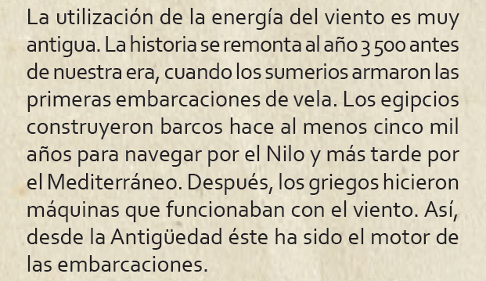

a) Es un fragmento de la conclusión.

b) Es un fragmento del desarrollo.

c) Es un fragmento de la introducción.

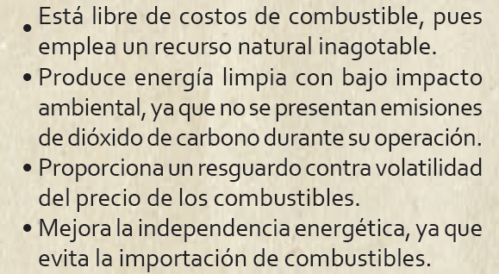

a) Es el índice del artículo.

b) Son los argumentos de los autores.

c) Se presentan los subtítulos.

a) Título y patrocinadores.

b) Título y autores.

c) Título y subtítulos.

a) Tabla de contenido.

b) Lista de temas del siguiente artículo.

c) Fuentes consultadas.

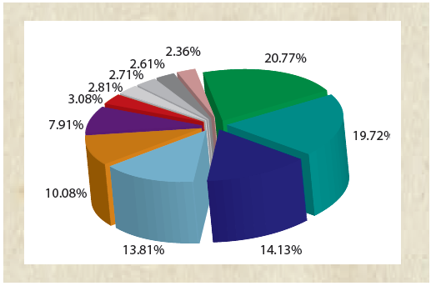

a) Es una imagen.

b) Es una gráfica.

c) Es tabla de datos.

a) Es un fragmento de la conclusión.

b) Es un fragmento del desarrollo.

c) Es un fragmento de la introducción.

Es un fragmento de la introducción.

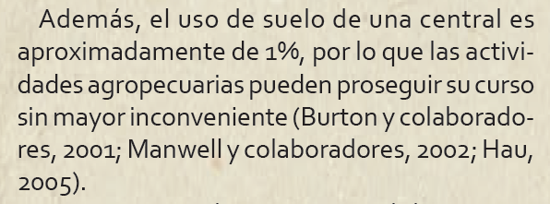

a) Contiene una cita no textual.

b) Contiene una cita textual o directa.

c) Es un resumen del artículo.

a) Son ejemplo de subtítulos.

b) Son fuentes de consulta.

c) Son citas textuales.

**UN ARTÍCULO INTERESANTE**

* Lee el siguiente texto.

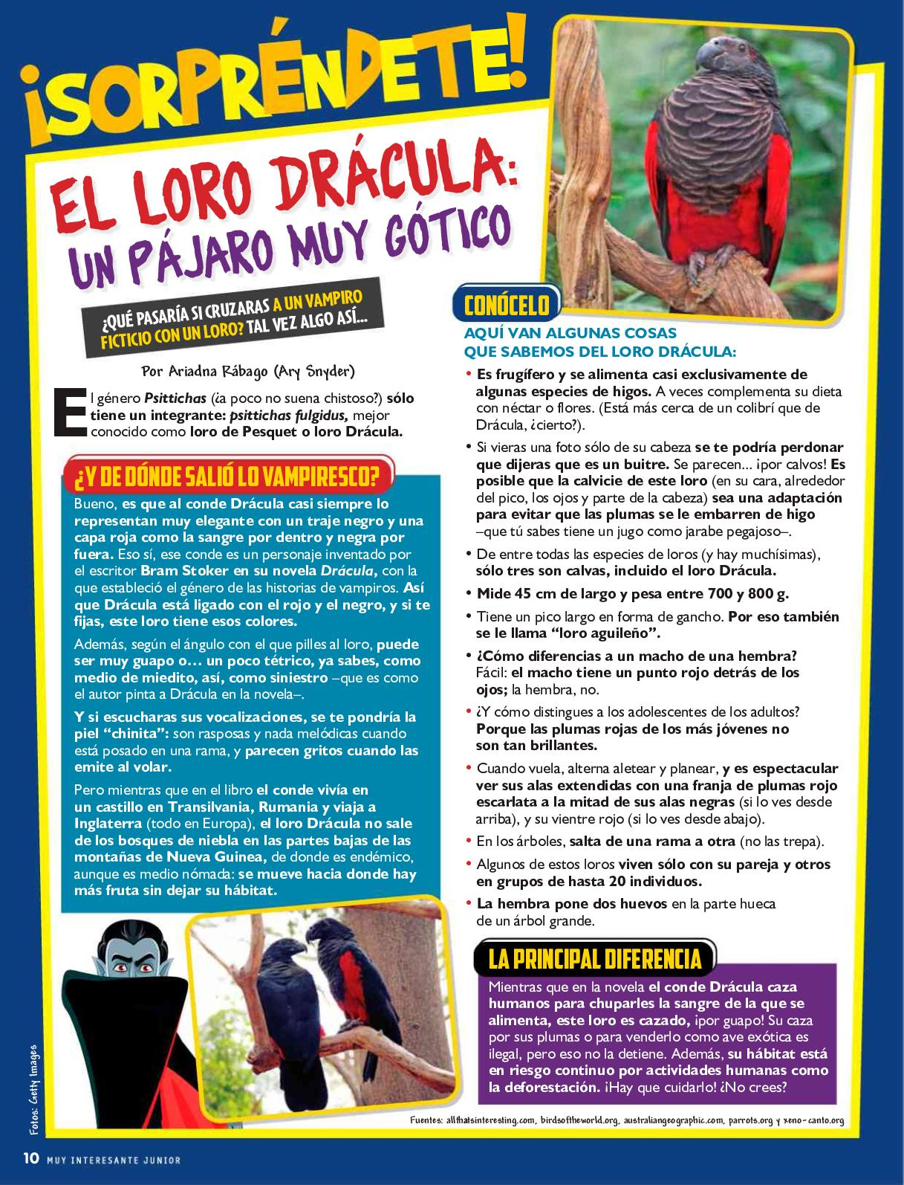

Muy Interesante Junior Agosto 2020. (s/f). Calameo.com. Recuperado el 14 de enero de 2024, de <https://cutt.ly/6ekFBdIx>

* Responde.

1. ¿A qué público está dirigido?

___________________________________________________________________

1. ¿Cuál es el tema?

_________________________________________________________________________________________________________________________________________________________________________________________________________

1. ¿Qué tipo de información transmite?

_________________________________________________________________________________________________________________________________________________________________________________________________________

1. ¿Qué función tienen las fotografías?

_________________________________________________________________________________________________________________________________________________________________________________________________________

1. ¿Qué conclusiones ofrece?

____________________________________________________________________________________________________________________________________________________________________________________________________________________________________________________________________________

**TEXTOS EXPOSITIVOS**

* Elabora una infografía en la que des a conocer qué son los textos expositivos y sus características. Puedes consultar la página 11 del libro Nuestros saberes: Libro para alumnos, maestros y familia.

**MI FUENTE ES…**

* Completa los enunciados con las palabras del recuadro.

1. Las fuentes ________________________ son todas aquellas lecturas que se realizan en libros y que influyen en el desarrollo del trabajo.
2. Las fuentes ________________________ son las que se consultan en cualquier tipo de publicación periódica: revistas, diarios, internet.

Autor

Publicación

bibliográficas

Fecha de edición

hemerográficas

Título

1. De manera general, se solicitan los siguientes datos:

* _____________: ¿Quién es responsable del trabajo?
* _________________________: ¿Cuándo se publicó?
* _____________: ¿Cómo se llama?
* _____________: ¿Dónde se puede consultar?
* Lugar de impresión.
* Editorial.
* Página.
* Elabora las referencias bibliográficas de los siguientes libros.

<https://cutt.ly/nekF2mPF> / [Antoine de Saint-Exupéry](https://www.google.com/search?sca_esv=598301301&sxsrf=ACQVn0_VHfy705wh5LWVEHJJnZzCnia70g:1705210603888&q=Antoine+de+Saint-Exup%C3%A9ry&si=AKbGX_paaCugDdYkuX2heTJMr0_FGRox2AzKVmiTg2eQr2d-rib0bGYPeg5XtqDXrZWNAhX6-VsNZrQ108lsciqDMis1PrqRVC5x4G1Z84SukQRYB2WR82Glr8EwXohIX_aqDqkehkUUdGwqpbA66G_6mD571PVjFBZ0OTqiUKcjtSvdwCn8AAxTYuFR1AdyCSdO4WZxiEYTJc6MWhBkOw9y2rOMcwmSAg%3D%3D&sa=X&sqi=2&ved=2ahUKEwjrjb_ClNyDAxVeM0QIHfa5C3MQmxMoAHoECCAQAg) / *El principito / 1943 / Fundación El libro Total / 140 páginas.*



El Principito

[Antoine de Saint-Exupéry](https://www.google.com/search?sca_esv=598301301&sxsrf=ACQVn0_VHfy705wh5LWVEHJJnZzCnia70g:1705210603888&q=Antoine+de+Saint-Exup%C3%A9ry&si=AKbGX_paaCugDdYkuX2heTJMr0_FGRox2AzKVmiTg2eQr2d-rib0bGYPeg5XtqDXrZWNAhX6-VsNZrQ108lsciqDMis1PrqRVC5x4G1Z84SukQRYB2WR82Glr8EwXohIX_aqDqkehkUUdGwqpbA66G_6mD571PVjFBZ0OTqiUKcjtSvdwCn8AAxTYuFR1AdyCSdO4WZxiEYTJc6MWhBkOw9y2rOMcwmSAg%3D%3D&sa=X&sqi=2&ved=2ahUKEwjrjb_ClNyDAxVeM0QIHfa5C3MQmxMoAHoECCAQAg)

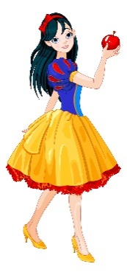

*Blancanieves* /[1812-](https://www.google.com/search?sca_esv=598301301&sxsrf=ACQVn0_VHfy705wh5LWVEHJJnZzCnia70g:1705210603888&q=Antoine+de+Saint-Exup%C3%A9ry&si=AKbGX_paaCugDdYkuX2heTJMr0_FGRox2AzKVmiTg2eQr2d-rib0bGYPeg5XtqDXrZWNAhX6-VsNZrQ108lsciqDMis1PrqRVC5x4G1Z84SukQRYB2WR82Glr8EwXohIX_aqDqkehkUUdGwqpbA66G_6mD571PVjFBZ0OTqiUKcjtSvdwCn8AAxTYuFR1AdyCSdO4WZxiEYTJc6MWhBkOw9y2rOMcwmSAg%3D%3D&sa=X&sqi=2&ved=2ahUKEwjrjb_ClNyDAxVeM0QIHfa5C3MQmxMoAHoECCAQAg) 1857 / Los Hermanos Grimm */ 21 páginas /* <https://cutt.ly/UekF20hy> */ Fundación El libro Total*

* Escribe la referencia bibliográfica de un libro de la Biblioteca Escolar o la Biblioteca del aula.
* Investiga y escribe cómo se escribe la referencia bibliográfica de una página web.
* Elabora la referencia bibliográfica del artículo de internet y escríbela en el cuaderno.

Fuente: <https://cutt.ly/HekGVgSX>

**¿DE DÓNDE PARTIMOS?**

* En comunidades, toma acuerdos para definir cómo llevarán a cabo su investigación.

|  |  |
| --- | --- |
| Tema seleccionado |  |
| ¿Qué quieren saber acerca del tema? |  |
| Escribe las preguntas que quisieran responder |  |
| ¿Qué tipo de textos servirán para realizar la investigación? |  |
| ¿En qué fuentes investigarán? |  |
| Otros materiales o recursos requeridos |  |

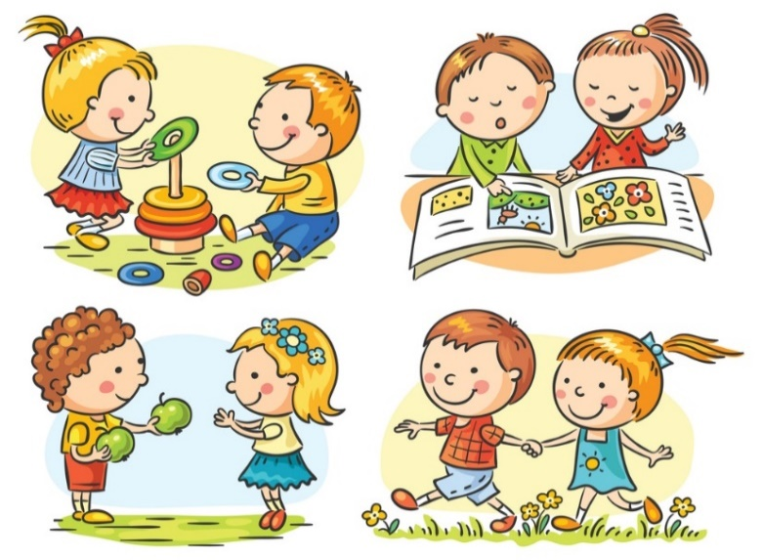**TAREA SIN PLAGIO**

* Responde.

1. ¿Cuáles son los pasos para realizar una paráfrasis?

* _________________________________________________________________
* _________________________________________________________________
* _________________________________________________________________
* _________________________________________________________________

1. ¿Cuál es la diferencia entre cita directa y cita indirecta?

___________________________________________________________________

___________________________________________________________________

___________________________________________________________________

___________________________________________________________________

* Elabora una paráfrasis de los siguientes textos.

La existencia del ser humano está condicionada a una guerra constante contra enemigos microscópicos como hongos, bacterias, virus y parásitos que pueden causar enfermedades (patógenos). Para contender contra estos invasores, nuestro organismo está equipado con un sistema de defensas compuesto por una red de moléculas, células y tejidos que interactúan entre sí para reconocer, neutralizar y eliminar cualquier amenaza que ponga en peligro nuestra integridad.

_____________________________________________________________________________

_____________________________________________________________________________

_____________________________________________________________________________

_____________________________________________________________________________

_____________________________________________________________________________

La misión principal del sistema inmunológico es defender a nuestro organismo frente a las agresiones externas. Para desarrollar adecuadamente esta función, el sistema inmunológico debe ser capaz de diferenciar perfectamente entre las moléculas propias (autoantígenos) y las extrañas.

_____________________________________________________________________________

_____________________________________________________________________________

_____________________________________________________________________________

_____________________________________________________________________________

_____________________________________________________________________________



Únicamente se presenta una enfermedad autoinmune cuando todos los mecanismos de tolerancia son superados y esto provoca una reacción persistente a los componentes propios que incluye la generación de células y moléculas efectoras que destruyen tejidos.

_____________________________________________________________________________

_____________________________________________________________________________

_____________________________________________________________________________

_____________________________________________________________________________

_____________________________________________________________________________

* Anota el tipo de cita que se presenta en cada caso.

|  |  |  |
| --- | --- | --- |
| "La inmunidad no es un regalo de la naturaleza, es una conquista de la ciencia y la medicina". Eula Biss |  |  |
|  |  |  |
| La Organización Mundial de la Salud (OMS) en su monográfico de 1968 sobre “Interacciones entre Nutrición e Infección” presentó los mecanismos de defensa que relacionaban la infección con un estado nutricional deficitario. En el desarrollo de la inmunología como ciencia, se ha puesto de manifiesto cómo la desnutrición puede afectar la resistencia a infecciones y a la respuesta inmune. |  |  |
|  |  |  |
| Alrededor de 1884, Elie Ilitch Metchinkoff descubre, en todas las especies animales incluyendo al hombre, la existencia de células capaces de desplazarse, de capturar y destruir microorganismos y partículas reconocidos como extraños; estas células se conocen como fagocitos. |  |  |
|  |  |  |
| “Su sistema inmunitario está formado por células que ayudan a combatir infecciones, prevenir infecciones y ayudar al cuerpo a sanar”, dijo Tara Carr , MD, inmunóloga y alergóloga de Banner - University Medical Center Tucson . |  |  |

**REPASAMOS LO APRENDIDO**

* Resuelve el crucigrama para recordar la estructura de un artículo de divulgación científica.

|  |  |
| --- | --- |
| **HORIZONTALES** | **VERTICALES** |
| 2.- Se presenta de manera breve y concisa el contenido del artículo.  4.- Es un razonamiento que se utiliza para probar o demostrar algo, o bien, para convencer a alguien de aquello que se afirma o se niega.  7.- Debe ser corto, atractivo y estar relacionado con el contenido del escrito.  9.- Pueden ser datos, estadísticas, gráficos, esquemas, etc. Refuerzan la explicación de los conceptos científicos.  10.- Se analizan los resultados que se presentaron, se reflexiona sobre si se alcanzaron los objetivos.  11.- Es la lista de fuentes consultadas. | 1.- Tipo de cita donde se hace un resumen o paráfrasis del texto que se está consultando.  3.- Se exponen los objetivos del estudio.  5.- Se describen todos los procedimientos metodológicos involucrados en la investigación.  6.- Es discutir sobre las razones, probabilidades o conjeturas referentes a la verdad o certeza de algo.  8.- Tipo de cita donde se realiza una transcripción fiel del texto que se consulta. |

**NUESTRO TEXTO**

*Título*

*Subtítulo*

*Introducción*

*Subtítulo*

*Desarrollo*

*Subtítulo*

*Subtítulo*

*Conclusión*

**REFLEXIONAMOS SOBRE EL TEXTO**

* Con tu comunidad, completa el siguiente esquema con sugerencias para mejorar el texto leído.

***Nombre del artículo:***

**El artículo podría mejorar si…**

**La información que da este texto expositivo servirá para…**

**Queremos saber más acerca de…**

**Lo que nos causó más interés fue…**